**HƯỚNG DẪN**

**NỘP HỒ SƠ DỰ THI KHKT CẤP TỈNH HỌC SINH TRUNG HỌC**

**NĂM HỌC 2021-2022**

**BƯỚC 1:** Thoát hết tất cả email trên trình duyệt web, chỉ chừa lại 01 email để nộp hồ sơ dự thi.

**BƯỚC 2:** Truy cập đường link: <https://tinyurl.com/nophosokhkt2022> để vào trang nộp hồ sơ dự thi.

**BƯỚC 3:** Nhập các thông tin được yêu cầu, những mục có dấu * là những mục bắt buộc.

Có tổng cộng 6 trang gồm:

**- Thông tin đơn vị**

Có thể kiểm tra hồ sơ đã được gửi đến BTC theo đường link này

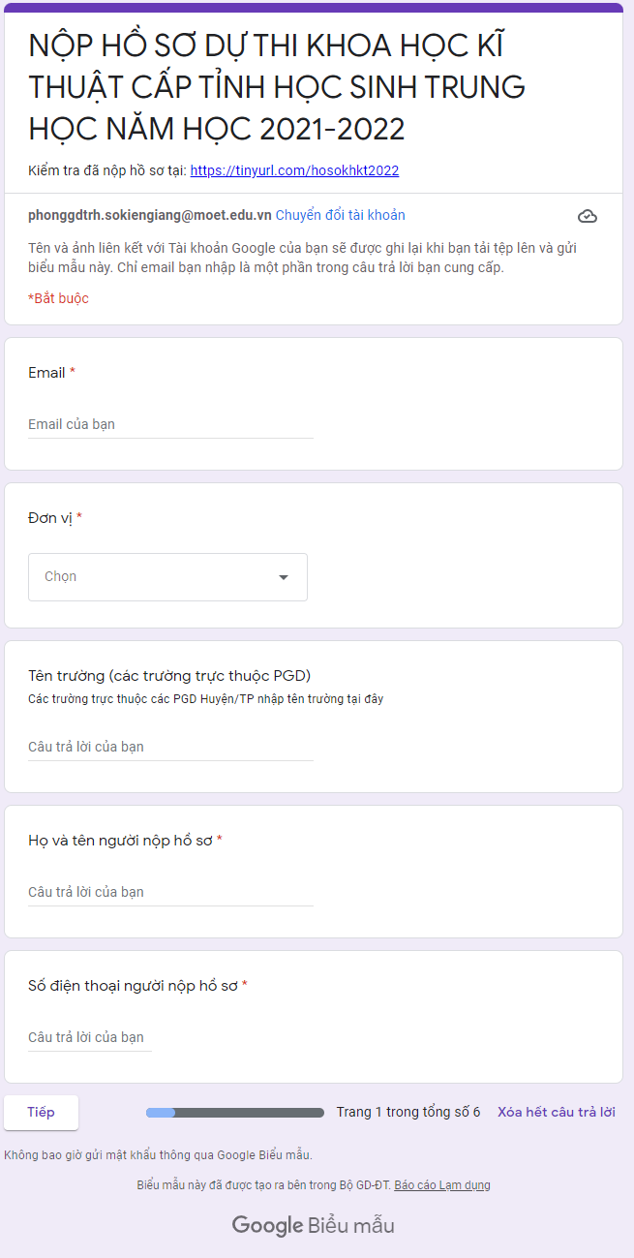

**- Thông tin dự án**

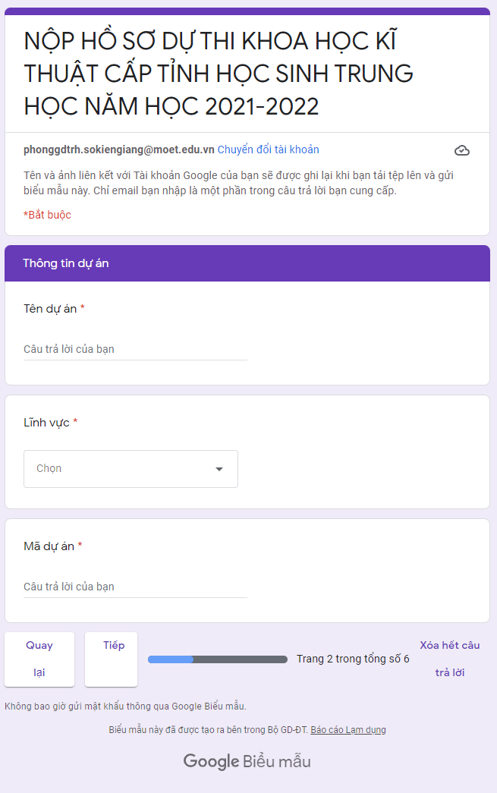

Mã dự án được Ban tổ chức cấp cho mỗi dự án theo bản đăng kí sơ bộ của đơn vị

- Thông tin tác giả 1

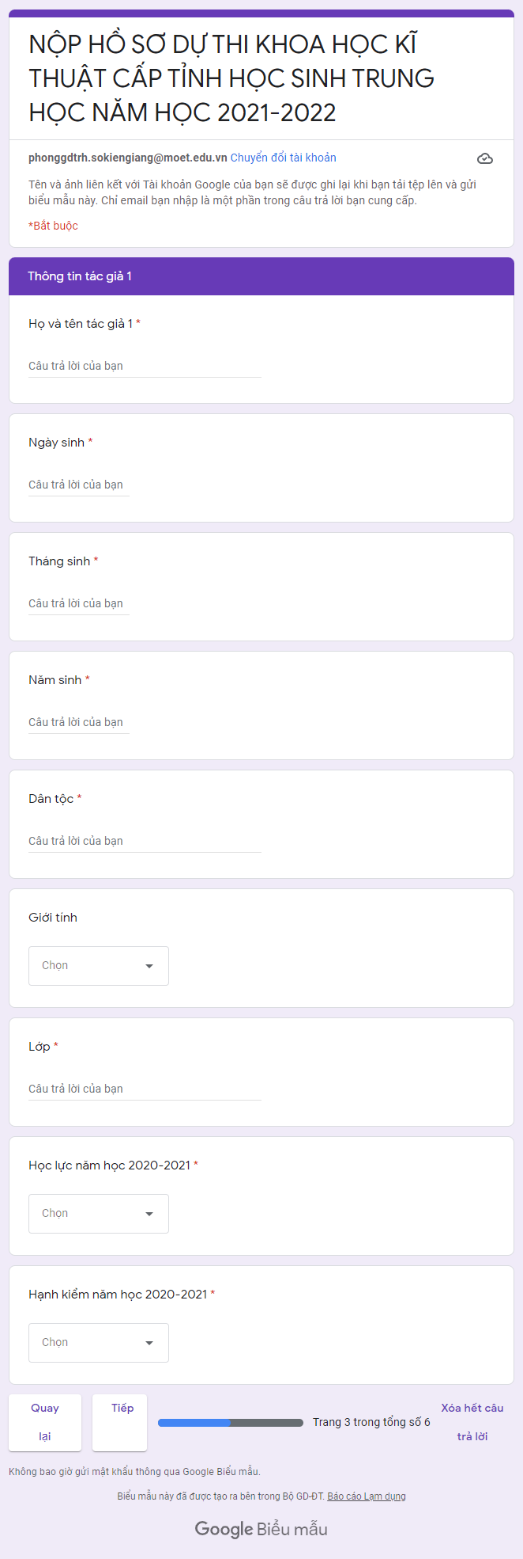

- Thông tin tác giả 2 ( nếu có)

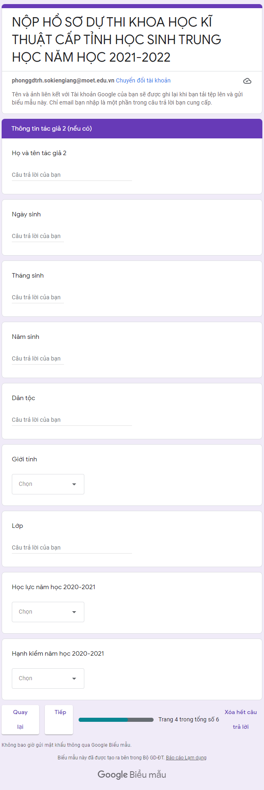

- Thông tin người hướng dẫn

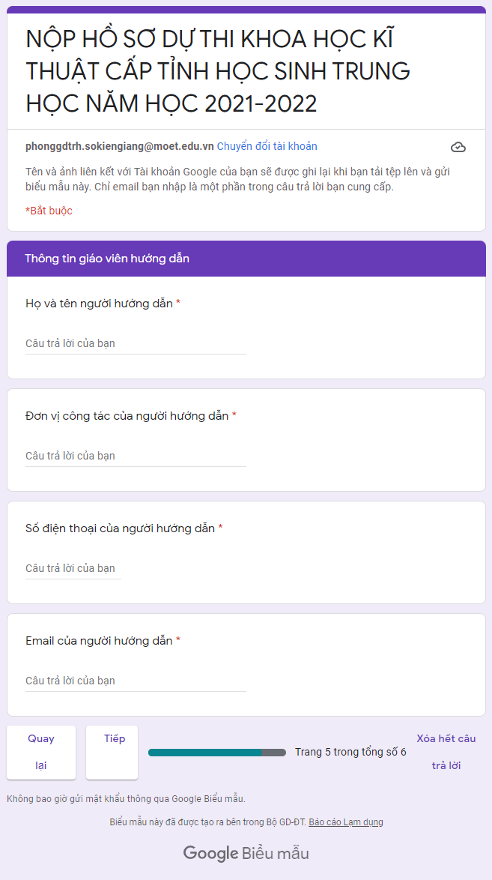

- Nộp hồ sơ dự thi (hồ sơ như yêu cầu của Công văn 3244/SGDĐT-GDTrH&GDTX). Tại mỗi mục đều có phần mô tả yêu cầu các file cần nộp, cần thực hiện đúng yêu cầu

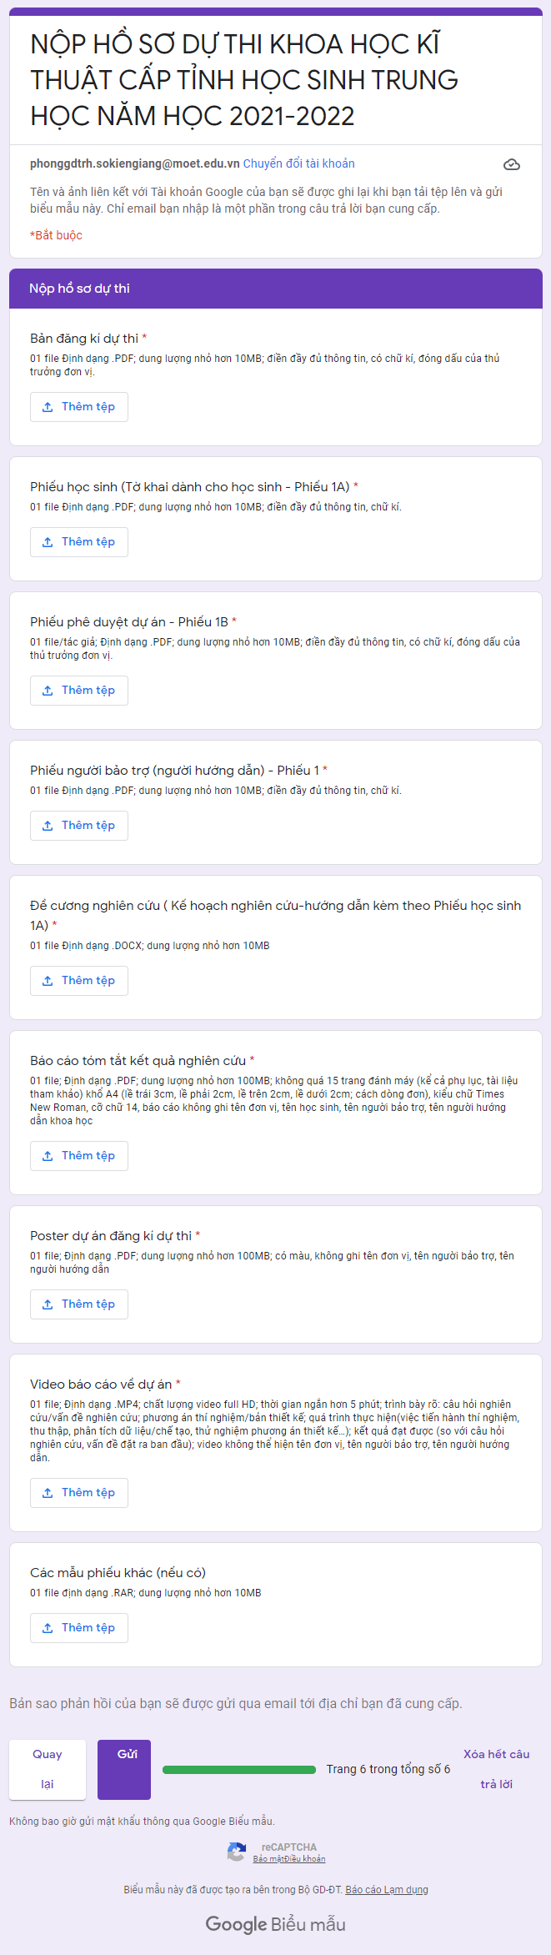

Cuối mỗi trang đều có nút quay lại hoặc tiếp để chuyển đổi giữa các trang.

**BƯỚC 4: Gửi hồ sơ dự thi.**

Sau khi nhập đầy đủ tất cả thông tin, nhấn nút Gửi để gửi hồ sơ dự thi.

Kiểm tra hồ sơ đã nộp tại đường link: <https://tinyurl.com/kthosokhkt2022>